**Producent hulajnog elektrycznych - zalety ekologicznych pojazdów**

**W naszym artykule producent hulajnog elektrycznych firma Frugal podpowiada na jakie zalety eko pojazdów warto zwrócić uwagę. Interesuje Cie ta kwestia? Przeczytaj!**

**Producent hulajnog elektrycznych o zaletach eko pojazdów**

Jakie zalety posiadają elektyczne pojazdy? Na to pytanie odpowiada nam polski [producent hulajnog elektrycznych](https://frugal.pl/), firma Frugal. Zachęcamy do lektury!

**Hulajnogi elektyczne i inne pojazdy eko**

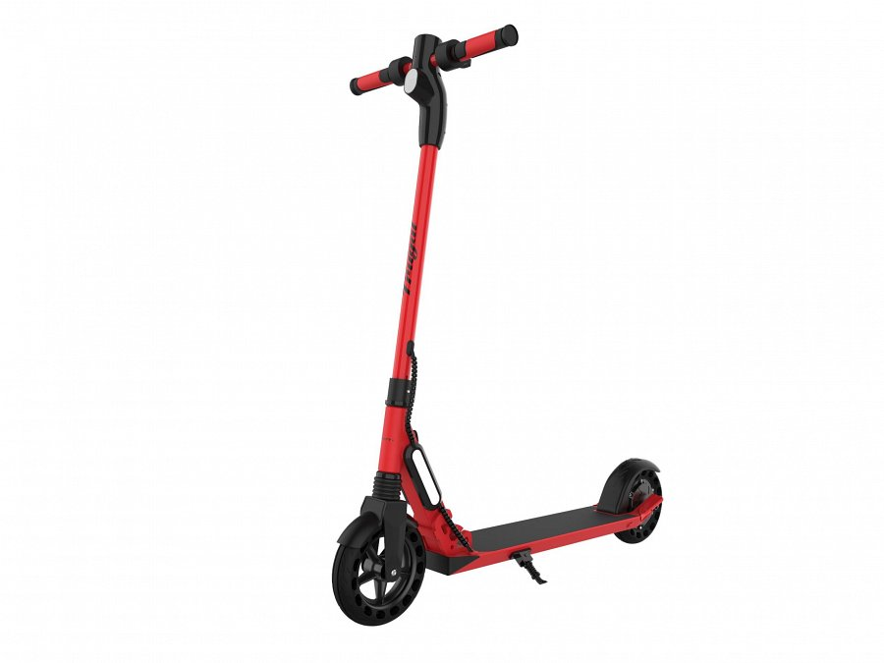

Pierwszą zaletą, o której należy wspomnieć w kontekście pojazdów elektrycznych jest ich ekologiczność. Hulajnogi elektryczne, pojazdy wolnobieżne czy rowery są przyjazne dla naszego środowiska. Mogą stanowić idealną alternatywę dla samochodów, szczególnie, gdy auta używamy jedynie by poruszać się na drodze praca - dom. W przypadku samochodów elektrycznych czy pojazdów osobowych, pamiętajmy o podwyższonej wydajności silnika i bardzo cichej pracy. **Producent hulajnog elektrycznych** Frugal zaznacza, iż warto również zwrócić uwagę na bardzo prostą obsługę wszelkich pojazdów elektrycznych.

**Producent hulajnog elektrycznych Frugal z Wrocławia**

Firma Frugal z Wrocławia od lat działa na rynku, zajmując się produkcją pojazdów elektrycznych na najwyższym poziomie. To nie tylko *producent hulajnog elektrycznych* ale także pojazdów wolnobieżnych czy rowerów. Firma od 10 lat dostarcza na rynek dobrej jakości sprzęt w myśl szerzenia ekologicznego podejścia do przemieszczania się, nie tylko w dużych miastach!